

毕业设计（论文）

题 目 华为公司提高员工忠诚度策略研究
系 别 管理系
专 业 工商企业管理
班 级 16工商企业管理1班
姓 名 杨冰如
学 号 1603010108
指导老师 谢学锋
系 主 任 敖淑清

2018 年 4 月 20 日
摘 要

在经济全球化的时代，员工忠诚度正日益成为提高企业竞争力的关键因素，制约企业发展的瓶颈不再单纯是资金，还有企业是否拥有更多的可靠人才。如今各种企业都面临员工忠诚度不高、员工流失率上升的问题，导致企业核心竞争力下降，严重影响了企业的生存与发展。微软总裁比尔·盖茨对此深有体会，他认为：没有一群忠心耿耿的员工，微软将变成一个无足轻重的公司。也就是说，员工忠诚度的高低，对企业的发展有着至关重要的影响。因此，越来越多的企业开始意识到高忠诚度员工的价值，并寻求培养员工忠诚度的有效措施，不断加强对员工忠诚度的管理。
本文在分析员工忠诚度的基础上,研究员工忠诚度下降的原因，剖析华为公司员工忠诚度,并对企业培养员工忠诚度提出合理建议。

关键字：员工忠诚度；满意度；企业竞争力；建议

目录
一、 员工忠诚度的概述 1
（一）员工忠诚的定义 1
（二）员工忠诚度的定义 1
（三）员工忠诚度对企业的影响 1
1.员工忠诚度高对企业的影响 1
2.员工忠诚度低对企业的影响 1
二、 员工忠诚度情况分析 2
（一）员工忠诚度现状分析 2
（二）员工忠诚度降低的原因分析 2
1. 所在企业的“推力“因素 2
2. 外部企业的“拉力”因素 2
3. 员工因素 3
三、 华为公司员工忠诚度分析 4
（一）华为技术有限公司 4
（二）华为公司员工忠诚度调查分析 4
（三）对华为公司员工忠诚度调查的结论 5
1．塑造企业文化 5
2．注重培训 6
3．授权 7
4．设立更高的目标和期望 7
5．有效激励 8
四、 提高企业员工忠诚度的建议 9
（一）人力资源管理机制优化策略 9
1．重视招聘环节 9
2．注重岗位培训 9
3．注重企业文化的渲染 9
（二）改善激励机制策略 9
（三）透明化策略 10
1．升职条件及途径透明化 10
2．工资透明化 10
参考文献 11
致 谢 12

一、 员工忠诚度的概述

（一）员工忠诚的定义
忠诚，广义上指对所发誓效忠的对象（国家、人民、事业、上级）、朋友（盟友）、情人（爱人）或者亲人（亲戚）等真心诚意、尽心尽力，没有二心。忠诚代表着诚信、守信和服从。美国沃顿商学院人力资源研究中心主任彼得·卡普利则将忠诚定义为“员工将企业的成功视为自身的义务，并相信为该企业工作是他们最好的选择，不会注重寻求新的工作，且不会对外来的工作邀请作出反应。”

（二）员工忠诚度的定义
员工忠诚度是指企业员工对企业表现出来的“行为指向”以及“心里归属”，是员工对企业的忠诚程度。通俗地说，是指员工对所在企业奉献程度的高低。员工忠诚度是员工行为忠诚和态度忠诚的有机统一。行为忠诚是态度忠诚的前提和基础，态度忠诚是行为忠诚的深化和延伸。也因此，人们把员工忠诚度的高低视为检验企业核心竞争力高地的标准之一。

（三）员工忠诚度对企业的影响
古人云：“近朱者赤，近墨者黑”。在人员管理上最容易产生蝴蝶效应。

1.员工忠诚度高对企业的影响
员工忠诚度高，其对企业的向心率就越高，具有强烈的责任意识和团队精神，忠诚于企业，工作积极主动，不墨守成规，富有创造力，勇于担当工作重任，并能不断追求完美去获得自己所期望的成功。其潜在能力的发挥越高，为企业带来的回报就越大。忠诚度高的员工越多，营造一个集体感强、忠诚度高的员工集体就越容易，这样的集体能有效减少企业员工离职率，员工离职给企业带来的负面影响也会降低。

2.员工忠诚度低对企业的影响
员工忠诚度低，会使企业员工离职率居高不下，增加企业招聘及培训成本，极大的损害企业形象，继而影响到顾客忠诚度，导致客户流失。部分员工会因企业离职率的上升误认为企业发展前景渺茫，使在职员工笼罩在不安的工作环境当中，从而产生一系列蝴蝶效应。且较低的员工忠诚度不利于企业的成长与发展，在工作中缺乏主动性、责任感以及凝聚力，带坏员工风气。忠诚度低的员工甚至可能会泄露企业的商业机密，使企业发展受到严重影响。

二、 员工忠诚度情况分析

（一）员工忠诚度现状分析
目前,世界各国企业的员工忠诚度不断滑坡的现象已经十分普遍，许多企业存在着员工对企业忠诚度不高、员工跳槽频繁、责任心不强、人浮于事的现象。最经典的表现就是员工进入企业工作一般是为了累积经验，谋求更好的发展。目前国内企业有三分之一以上的员工打辞去当前的工作，年流失率在20%上,76%的全职员工只要遇上合适的机会,就会毫不犹豫地另谋新职。这些数据显示,如何提高员工的忠诚离,已成为新时期企业面临的大挑战。

（二）员工忠诚度降低的原因分析

所在企业的“推力“因素
忠诚是双向的，要想使员工对企业忠诚，企业必须先对员工忠诚。“将欲取之，必先与之”，这是更古不变的真理，任何“单向忠诚”是不存在的。因此，企业的“推力”因素主要包括：
（1）企业文化（大多数企业还不重视企业文化的塑造，忽视了企业文化的精神激励和导向作用）
（2）工作任务（繁重、单调和简单化操作的工作任务不但不能激发员工的积极性和创造性，而且还会增加员工的厌烦感，使其处于一种低调、消沉的工作状态中）
（3）发展机会（我国企业培训投资水平普遍偏低的情况下，许多企业认为培训是一种没必要的投资）
（4）薪酬福利（与外资或合资企业相比，我国企业员工的收入普遍偏低。特别是国有企业在优厚的福利待遇被取消后，较低的工资已经不能吸引和保留优秀员工了）
（5）工作环境（为节省成本，许多企业并不看重对工作环境的改善。并且部分企业为了保留仅有的一些低素质人才，在融洽同级或上下级关系间采取不作为或偏向作为的方式）

外部企业的“拉力”因素
外部企业的“拉力”和所在企业的“推力”是相对的，随着人才竞争的愈发激烈，企业间会采取许多手段抢夺人才，甚至一些企业会采取不正当手段挖走其他企业的人才。

员工因素
（1）性格特点（有研究发现，内控性较强、富有创造性、愿意冒险的员工流动率较高；相反，胆子小、爱面子、循规蹈矩的他控型员工流动率较低。另外，企业价值观是否与员工价值观相符也对员工忠诚度有较大影响）
（2）社会特征（婚姻、年龄、性别、文化程度也是引起员工流动的影响因素。一般来说，同文化水平较高的年轻男性员工流动率要高于同等条件的女性员工以及年龄较大的男性员工）
（3）员工自身自我意识的强化（员工开始认识到自己并非廉价劳动力，而是经济创造者、企业参与者，这与传统的雇佣关系相矛盾，势必会影响员工忠诚度）

三、 华为公司员工忠诚度分析

（一）华为技术有限公司
华为经营着三大不同的业务（运营商业务、企业业务、消费者手机业务）遂经常被称为华为集团。其全称为华为技术有限公司，是一家生产销售通信设备的民营通信科技公司，于1987年正式注册成立，总部位于中国深圳市龙岗区坂田华为基地。华为是全球领先的信息与通信技术（ICT）解决方案供应商，专注于ICT领域，坚持稳健经营、持续创新、开放合作，在电信运营商、企业、终端和云计算等领域构筑了端到端的解决方案优势，为运营商客户、企业客户和消费者提供有竞争力的ICT解决方案、产品和服务，并致力于使能未来信息社会、构建更美好的全联接世界。

（二）华为公司员工忠诚度调查分析
图表 1奖罚制度透明度 图表 2公司环境满意度
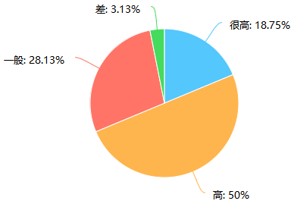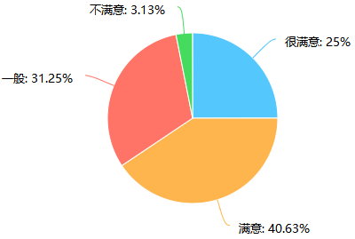
图表 3能力在工作中得到了有效的发挥 图表 4对绩效考核方式的满意度
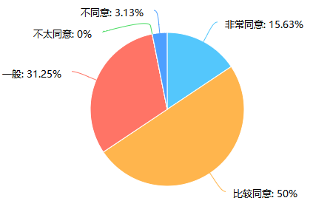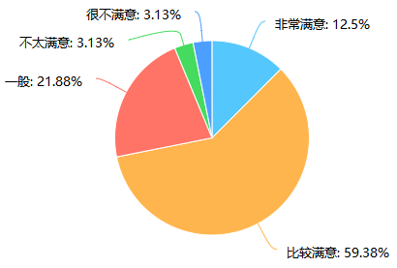
图表 5清楚地知道公司的使命与价值观 图表 6公司给你的归属感
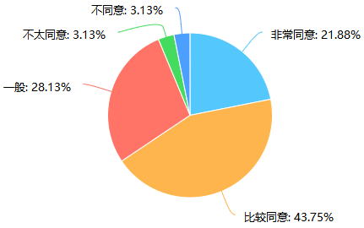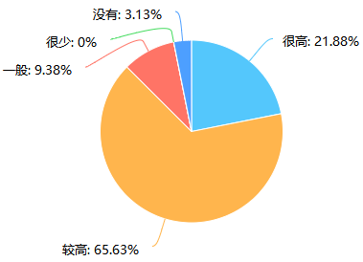

图表 7华为是你愿意为之工作的公司，是因为（多选）
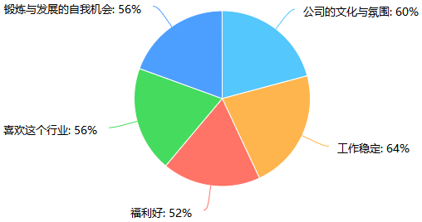
图片来源于网络调查问卷，有效问卷共32份，其中男性14、女性18名，年龄处于20-25岁之间的高达67%。通过对重点调查内容的提炼，得到以上图表。
高满意度的员工一般具有高忠诚度，满意度的高低代表着员工因各种不满因素而离职的可能性的大小。
众所周知，近年来，在企业的工作年龄由80后向90后转接的这段时间，社会上已经发出了许许多多对90后质疑的声音。据调查显示，90后的到来让各企业的离职率迅速上升，许多企业将问题归于90后好高骛远、眼高手低，但其实在这个飞速发展的时代，员工自身对于自我意识的强化正在突显，传统的上传下效的工作模式已经无法满足现代工作者的需求，员工开始意识到自己并非廉价劳动力，而是经济创造者，这势必与企业利益产生各种冲突。图7显示了华为公司员工忠诚度高的原因，现如今，单纯的工资制度已经不能作为保障员工忠诚的条件，企业需要深刻挖掘员工需求，才能对症下药，挽留人才。

（三）对华为公司员工忠诚度调查的结论
通过上述调查分析后发现，华为公司除了在选聘员工时有严格的要求外，其对员工的吸引程度也是使其员工忠诚度普遍较高原因。

1．塑造企业文化
文化是一种人人感觉得到、人人说不清的东西。一个企业的成功,根源于企业家的胆识和追求,在于企业家的价值观和胸怀,企业家依据自己的追求和价值准则建立公正的价值体系和价值分配制度,并凭借这一体系和制度吸引和积聚优秀人才,建立严密的、有高度活力的组织,形成有高度凝聚力和高度文明的企业文化。企业的生命周期是由企业的内部特征决定的。如果企业只卖产品,而产品又受有生命周期的这一客观规律制约,因而不能逃脱夭折的厄运,它们注定是短命的。另一种企业是既卖产品又卖文化,因为文化的生生不息导致产品的不断柳暗花明,所以它们注定是长命的。而且,文化鲜明的民族特征能给一个企业带来持续推动力,企业文化必须是能体现一个民族远大追求的文化。
华为公司的远大追求主要表现在三方面:
(1) 实现顾客的梦想,成为世界级领先企业。
(2)在开放合作的基础上独立自主和创造性地发展世界领先的核心技术和产品。
(3) 以产业报国、振兴民族通讯工业为己任。
爱祖国不是空洞的口号,要成长为世界级公司,只能独立自主、自力更生地发展领先的核心技术体系和产品系列。而这种长期艰苦奋斗的精神力量只有来自爱祖国、爱人民。华为公司的企业家和员工是有血有肉的凡人,他们既爱祖国、爱人民,又爱事业、爱生活、爱自己和家人。这样,就把远大的追求与员工的切身利益有机地结合,把“造势与做实”紧密地结合。
海贝尔的市场研究部人士讲过一个真实的故事：在一次电信设备展览会上，一位戴眼镜的华为员工为他准备了一些宽带城域网的资料，然后向他索要名片。当知道对方来自上海贝尔后，竟想从对方手中把资料夺回。对方对他这种小家子气立即厉声训斥，他才讪讪而退。这位人士认为，从这样一件小事，充分暴露出华为从上到下对竞争对手的敌视和警惕，这种同仇敌忾的心理必然能使全体员工目标明确、士气高涨。事后，该人士内心震动很大，写了一篇《华为进攻！》的文章，分析华为的营销策略，企图唤醒上海贝尔。

2．注重培训
大多数员工都明白，要在这个经济社会中生存下去，就必须不断地学习，能够提供学习与交流机会的公司就会有非常强的吸引力。如果可以持续提供学习的机会，员工的忠诚度就会提升。
进入华为的新员工都要接受华为的培训，对于新员工来说，华为的培训过程就是一次再生经历。华为已经形成了自己的培训体系。在深圳，华为有自己的培训学校和培训基地。华为的所有员工都要经过培训，并合格后才可以上岗。华为也有自己的网上学校，通过这个虚拟的学校华为可以在线为分布在全世界各个地方的华为人进行培训。
华为的培训有如下特征：
1）培训成为一种习惯。培训不再是在新员工入司或出现问题后的救火，培训是业务员掌握技能的手段，培训是业务员胜任营销工作的必须，培训是企业提高业务员受雇能力的责任。
2）培训系统化，有专门培训岗位和培训师，培训有计划。培训不再是拾漏补缺，不再是临时的安排；公司将按照计划有条不紊地开展；另一方面，组织建立内部培训师队伍，并拥有外部智力支持机构和培训师队伍。
3）培训成为一种投资。大多企业把培训当费用，而且，绝大部分企业没有培训费用，更不用说预算，预算是培训有保障进行的前提。在华为，培训不再是费用，而成为企业寻求发展的一笔投资。华为每一年的培训费用高达数亿元。
4）华为培训的教材自己编写。主要有《华为新员工文化培训专题教材》，《优秀客户经历模型》，还有有关华为产品和技术的培训各种材料。教材自己编写，习惯从实际案例中提炼出思想，使得教材方便于教学。
5）培训的效果有严格考核评估。绝大部分企业在讲师培训结束后，既不考试，也不评估。华为十分重视培训效果的检视、考核和评估。新员工在进入华为公司前进行系统培训，培训后要进行严格的任职资格考试，只有通过考试的业务员才会被录用。另外，培训的结果与晋升、加薪相挂钩，纳入组织考评体系。

3．授权
如果说在管理中授权是一个最响亮的口号，那是有其原因的，毕竟员工最喜欢这种授权赋能的公司。
华为总裁任正非在一次给员工的信中强调，让听到炮火的一线员工得到资源。授权意味着不必由管理人员做每一项决策，而是可以让基层员工做出正确的决定，管理人员在当中只担当支持和指导角色。”
海底捞吸引人们到它家餐厅的缘由是它的服务非常贴心并很独特，当和用心为顾客服务的员工聊天的时候，你可以知道为什么这些员工如此热爱为顾客服务。因为公司授权给这些一线员工，有权处理顾客提出的要求，以及他们认为需要为顾客所做的一切。

4．设立更高的目标和期望
一个真正吸引人的公司应该是一个不断挑战自我的公司，当公司能够超越行业标准、引领行业变化的时候，是可以吸引并激发优秀人才的斗志并获得优秀人才的信任的，因为真正优秀的人才喜爱迎接挑战。
留住人才的关键是，不断提高要求，为他们提供新的成功机会。他们拥有不断超越自己的理想能力，并会以非常高的标准要求自己并带领下属。
华为的末位淘汰制是促使员工一直提升自我、对工作充满激情的重要原因。当你和华为公司的员工交流的时候，你往往会被他们的职业素养所感动，因为他们中的每一位都会很清楚地告诉你，他今天所取得的成就都是来源于公司的不断发展，而他们只有不断地超越自己，才符合公司发展的要求和标准。

5．有效激励
对人的激励是从人的需要和动机开始的。只有先了解人有哪些需要，人的动机有哪些特点才能予人所需，从而激励人。在同业和市场中拥有高收入是员工获得认可的一个最重要的标志。但同时，如果员工可以分享到工作成果，并能够因此获得更加美好的未来生活，会给员工极大的鼓舞，他们愿意为此做出全部的努力。人们往往在感受到被关心的时候才会感到自信，员工更希望这种关心能用真实的方式表现出来。所以激励在组织中有非常重要的作用，通过激励可以吸引大量优秀人才，可以提高员工绩效，可以为组织留住人才。
华为的激励机制分为物质激励机制和精神激励机制两种。
荣誉激励机制：设有荣誉部，满足了员工尊重需求和自我实现需求。
薪酬激励机制：高效率、高压力和高工资。

激励机制

物质
精神

股份激励机制：现股激励、期股激励、期权激励。
职权激励机制：用更高层次的职位奖励有贡献的员工。

物质激励是所有激励方式中最直接、最普遍的激励方式。在薪酬激励的前提下，华为公司充分考虑并迎合了员工的需求，为员工解决了衣食住行四难，例如加班加点时的免费宵夜、房奴遍地时的福利房、缓解压力时的团队旅游、注重员工健康的健身房以及设有满足员工尊重需要和自我实现需求的荣誉部等等。
华为在激励机制中，均有比其余公司更加完善、合理的方面。

四、 提高企业员工忠诚度的建议

（一）人力资源管理机制优化策略

1．重视招聘环节
培育和保持忠诚的雇员应该始于招聘过程中对人员的识别和选择。健全合理的招聘机制能过滤忠诚度不高的应聘者，能减少因员工因素而离职的情况出现。
在招聘过程中，需要注意员工价值观是否与企业价值观趋同；还可以进行忠诚倾向测试，不同个体的忠诚倾向不同，主要是由其个性因素决定的。应当及时把忠诚倾向性差及与企业价值观不符的人员筛选掉。

2．注重岗位培训
注重对员工的培训，可以帮助和引导其提升自我，发挥其潜在能力，让其深刻感受到企业为之的付出，提升员工的使命感，从而为企业带来更大的效益。

3．注重企业文化的渲染
贯彻企业文化的实施，增强员工责任感以及对公司的归属感，树立爱岗敬业的思想，提升员工工作的价值感以及成就感，营造一个集体感强、忠诚度高的集体。

（二）改善激励机制策略
建立科学有效的激励机制是企业培育和提高员工忠诚度的有效途径。虽然华为公司的激励机制非常引人入胜，是提升员工忠诚度、保留优秀人才的良策，但并不是每个企业都有那样强大的资金来支持如此健全的福利，并且也不是所以企业都应该搬用华为公司的激励制度。
所以，普通企业在无法提供硬件的机制下，更应精准掌握员工的需求，在福利激励上寻求对等，使员工的能力得到企业里相对应的奖励。可以注重为员工提供舒适的工作环境、较灵活的办公时间等，体现企业人性化的管理思想，从而满足员工在精神方面需求，达到培养和提高员工忠诚度的目的。

（三）透明化策略

1．升职条件及途径透明化
晋升制度应包含若干个不同的晋升路线，为不同类型的员工设计不同的晋升路线，这样有助于加强员工对其职业生涯的自我控制，使其能自主选择一条适合自身能力和价值观的职业道路，让其看到自己的未来并为之努力奋斗。有利于强化员工对公司的归属感和忠诚度。

2．工资透明化
许多企业都沿用着工资保密制度，俗话说“好奇心害死猫”，人心是最难控制的，你越是不想让员工知道的事情，反而他们会绞尽脑汁去寻找真相。这样既浪费了员工才能的用武之地，又会使其在得知结果后带来一系列影响。
假如结果是同劳却不同得，得多者便会沾沾自喜，在工作上略显轻浮；得少者则会不满，可能会懈怠工作。假若结果不同劳却同得，劳多者便是上述得少者，劳少者便是上述得多者，结果亦然。
所以现代企业最好使工资透明化，也要在工资透明化的同时提供明确的升薪途径。贯彻执行“多劳多得，少劳少得，同劳同得”的管理理念。

参考文献
[1] 张进芳；浅析企业人力资源管理中激励机制的问题与对策《商场现代化》，2010.05
[2]裴劲松等.哈佛MBA中国经典案例[M].北京:国际文化出版公司，2001
[3]王强等.培训的创新[J].中国人力资源开发，2002，（10）
[4]孙健敏等.人力资源开发与管理[M].北京:中国人民大学出版社，1998
[5]何凡兴.管理创新的两个核心技术[J].管理科学，2002，（3）
[6] 李永功，张爱云.如何增强基层工会的活力[J].文体用品与科技，2011（09）
[7]刘聚梅 ,陈步峰.强化使命责任,培育员工忠诚[J].杭州金融研修学院学报，2003
[8] 张进芳.浅析企业人力资源管理中激励机制的问题与对策《商场现代化》，2010
[9] 刘昕.《薪酬福利管理》湖南科学技术出版社出版社出版，2005
……

致 谢
随着本文的结束，我的大学生涯也即将结束。回首三年，那种短暂的感觉就好比高考在一瞬间结束了高中三年一样让人难过。不过值得庆幸的是，在大学的学习与生活中，并没有因为大学自由而放纵自己、放松学业，依旧能在学习上保持着上进。在此，我诚挚的向每位曾经给予我帮助和教导的教师说一声：“谢谢您，谢谢这三年有您在我身边！”

